มอดูล คอนเทนเนอร์

2.1 เพิ่มตู้คอนเทนเนอร์

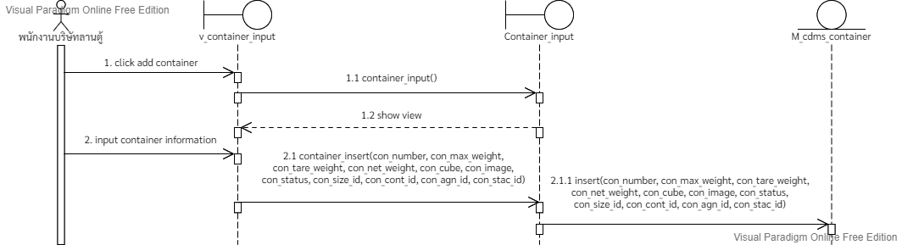

1.1 หัวลูกศรเป็นตัวทึบ

1.2 show view บอกด้วยว่าโชว์อะไร

สัญลักษณ์ controller ผิด

2.2 แก้ไขข้อมูลตู้คอนเทนเนอร์

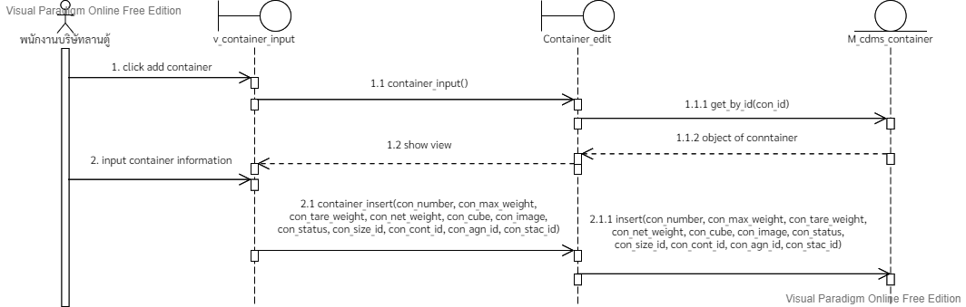

1.1.1 หัวลูกศร เป็นตัวทึบ

1.1.2 container เขียนผิด

1.2 show view บอกด้วยว่าโชว์อะไร

สัญลักษณ์ controller ผิด

2.1 2.1.1 ชื่อฟังก์ชัน ต้องเป็น update เปลี่ยน insert เป็น update

2.1 2.1.1 ในพารามิเตอร์จะต้องใส่ con_id เข้าไปด้วย

2.3 ดูรายการตู้คอนเทนเนอร์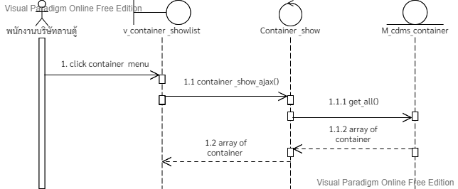

1.1.1 หัวลูกศร เป็นตัวทึบ